วิถีชีวิตการบริโภคตามประจำธาตุเจ้าเรือน
ภูมิปัญญาของแพทย์แผนไทยสืบทอดกันมายาวนาน คือ การรับประทานอาหารตามธาตุเจ้าเรือน หรือการรับประทานตามเดือนเกิด ซึ่งเป็นศาสตร์และศิลป์แห่งการรักษาสุขภาพผ่านการปรุงและรับประทานอาหารด้วยพืชสมุนไพรที่มีอยู่ในท้องถิ่นซึ่งถือได้ว่าเป็นภูมิปัญญาชาวบ้านที่ควรอนุรักษ์ไว้
หากย้อนไปในอดีตเมื่อมีอาการเจ็บป่วยและไปหาหมอแพทย์แผนโบราณ และในการรักษาตามแพทย์แผนไทยมักมีความเชื่อว่า วัน เดือน ปีเกิด เป็นข้อมูลพื้นฐานที่บ่อเกิดของโรคที่แตกต่างกันตามลักขณาราศีเกิด หรือตามแพทย์แผนไทยเรียกว่า ธาตุเจ้าเรือน เพื่อนำมาเป็นข้อมูลพื้นฐานในการค้นหา สมมติฐานของโรค เพื่อที่จะได้วินิจฉัยโรคและรักษาโรคได้ถูกต้องตามธาตุเจ้าเรือนที่แตกต่างกัน โดยทั่วไปธาตุเจ้าเรือนจะดูจากเดือนเกิดเป็นสำคัญ (หากต้องการวินิจฉัยโดยละเอียด จะต้องเทียบทั้งวัน เดือน ปีเกิด และเวลาตกฟาก ข้างขึ้น-ข้างแรมควบคู่กันไป)
การรับประทานอาหารตามประจำธาตุเจ้าเรือนจึงเป็นประโยชน์อย่างยิ่งต่อการรักษาสุขภาพตามแนวแพทย์แผนไทย เมนูสมุนไพร ดังนั้นมีคำแนะนำต่างๆ มีดังนี้ เพื่อให้มีสุขภาพดีอย่างมีเอกลักษณ์ของความเป็นไทย

ธาตุไฟ
คือ คนที่เกิดเดือน ๑, ๓, ๔ หรือเดือนมกราคม กุมภาพันธ์ มีนาคม
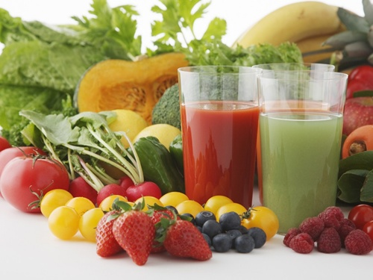
ลักษณะรูปร่าง : มักขี้ร้อน ทนร้อนไม่ค่อยได้ หิวบ่อย กินเก่ง ผมหงอกเร็ว มักหัวล้าน ผิวหนังย่น ผม ขน และหนวดอ่อนนิ่ม ไม่ค่อยอดทน ใจร้อน ข้อกระดูกหลวม มีกลิ่นปาก กลิ่นตัวแรง ความต้องการทางเพศปานกลาง
ควรทานอาหารรส : ขม เย็น และจืด
ผลไม้: แตงโม มันแกว พุทรา แอปเปิ้ล

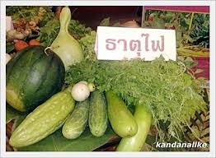
ผักพื้นบ้าน : ผักบุ้ง ตำลึง ผักกระเฉด ผักกระสัง สายบัว ผักกาดจีน ผักกาดนา ผักกาดนกเขา มะระ ผักปรัง มะรุม มะเขือยาว ผักหนาม ยอดมันเทศ กระเจี๊ยบมอญ สะเดา ยอดฝักทอง หยวกกล้วย หม่อนมะเขือขาว กุยช่าย
ตัวอย่างเมนูอาหาร : ผัดผักบุ้ง แกงจืดตำลึง ผัดสายบัวใส่พริก แกงส้มมะรุม แกงคูน แกงจืดมะระ แกงส้ม
หยวกกล้วยใส่ปลาช่อน ยำผักกระเฉด ผักหนามผัดน้ำมันหอย
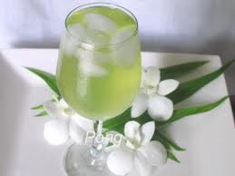
ตัวอย่างอาหารว่าง : ซ่าหริ่ม ไอศกรีม น้ำแข็งใส
ตัวอย่างเครื่องดื่ม : น้ำแตงโมปั่น น้ำใบบัวบก น้ำใบเตย น้ำเก็กฮวย

ธาตุลม
คือ คนที่เกิดเดือน ๕, ๖, ๗ หรือเดือนเมษายน พฤษภาคม มิถุนายน
ลักษณะรูปร่าง : ผิวหนังหยาบแห้ง รูปร่างโปร่ง ผอมบาง ข้อกระดูก มักลั่นเมื่อเคลื่อนไหว ขี้อิจฉา ขี้ขลาด รักง่ายหน่ายเร็ว ทนหนาวไม่ค่อยได้ นอนไม่ค่อยหลับ ช่างพูด เสียงต่ำ ออกเสียงไม่ชัดเจน ความรู้สึกทางเพศไม่ค่อยดี
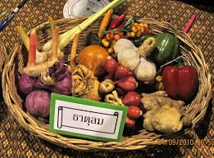
ควรทานอาหารรส : เผ็ดร้อน
ผักพื้นบ้าน : ขิง ข่า ตะไคร้ กระชาย พริกไทย โหระพา กระทือดอกกระเจียว ขมิ้นชัน ผักคราด ชะพลูผักไผ่ พริกขี้หนูสะระแหน่ หูเสือผักแขยง ผักชีลาว ผักชีล้อม ยี่หร่า สมอไทย กานพลู
ตัวอย่างเมนูอาหาร : แกงปลาดุกใส่กระทือ ต้มข่าไก่ ต้มยำกุ้แกงหอยขมใส่ใบชะพลูสมอไทยทุบผัดน้ำมันพืช สมอไทย น้ำจิ้ม

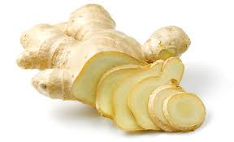
ตัวอย่างอาหารว่าง : บัวลอยน้ำขิง เต้าฮวย เต้าทึง มันต้มขิง ถั่วเขียวต้มขิง
เมี่ยงคำ

ตัวอย่างเครื่องดื่ม : น้ำขิง น้ำตะไคร้ น้ำข่า น้ำกานพลู
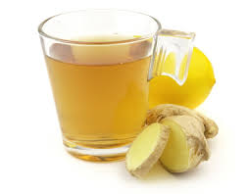
เกร็ดความรู้: ผู้ที่มีธาตุเจ้าเรือนเป็นธาตุลมในช่วงอายุ ๓๒

ธาตุน้ำ
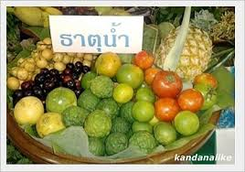
คือ คนที่เกิดเดือน ๘, ๙, ๑๐ หรือเดือนกรกฎาคม สิงหาคม กันยายน
ลักษณะรูปร่าง : รูปร่างสมบูรณ์ สมส่วน ผิวพรรณสดใส เต่งตึง ตาหวาน น้ำในตามาก ท่าทางเดินมั่นคง ผมดกดำงาม ทนหิว ทนร้อน ทนเย็นได้ดี เสียงโปร่ง ความรู้สึกทางเพศดี อากัปกิริยามักเฉื่อย และค่อนข้างเกียจคร้าน

ควรทานอาหารรส : เปรี้ยวและขม
ผลไม้: มะนาว ส้ม สับปะรด มะเขือเทศ มะยม มะกอก มะดันกระท้อน
ผักพื้นบ้าน : ขี้เหล็ก แคบ้าน ชะมวง ผักติ้ว ยอดมะกอก ยอดมะขาม
มะอึก มะเขือเครือ สะเดาบ้าน มะระขี้นก มะระจีน มะแว้ง ใบยอ
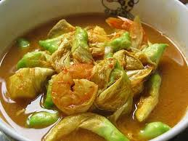
ตัวอย่างเมนูอาหาร : แกงขี้เหล็กปลาย่าง แกงส้มดอกแค แกงอ่อมมะระขี้นก ผัดมะระไส่ไข่ ห่อหมกใบยอ แกงป่าสะเดาใส่ปลาหมอ แกงป่าสะเดาปิ้ง ต้มโคล้งยอดมะขาม ใบยอผัดน้ำมันหอยใส่หมูบด
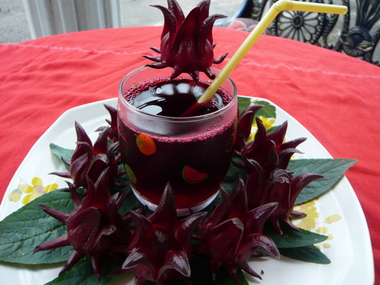
ตัวอย่างอาหารว่าง : มะยมเชื่อม สับปะรดกวน กระท้อนลอยแก้ว มะม่วงน้ำปลาหวาน มะม่วงกวน

ตัวอย่างเครื่องดื่ม : น้ำมะนาว น้ำใบบัวบก น้ำมะเขือเทศ น้ำมะขาม น้ำสับปะรด น้ำกระเจี๊ยบ น้ำมะเฟือง

ธาตุดิน
คือ คนที่เกิดเดือน ๑๑, ๑๒, ๑ หรือเดือนตุลาคม พฤศจิกายน ธันวาคม
ลักษณะรูปร่าง : รูปร่างสูงใหญ่ ผิวค่อนข้างคล้ำ ผมดกดำ กระดูกใหญ่
ข้อกระดูกแข็งแรง น้ำหนักตัวมาก ล่ำสัน เสียงดัง หนักแน่น
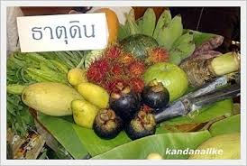
ควรทานอาหารรส : ฝาด หวาน มัน และเค็ม
ผลไม้: มังคุด ฝรั่ง เผือก ถั่วต่าง ๆ เงาะ หัวมันเทศ
ผักพื้นบ้าน : ผักกระโดน กล้วยดิบ ยอดมะม่วงหิมพานต์ ยอดมะยม สมอไทย กระถินไทย กระโดนบก กระโดนน้ำ ผักหวาน ขนุนอ่อน สะตะ ผักโขม โสน ขจร ผักเชียงคา ลูกเนียงนก บวบเหลี่ยม บวบงูบวบหอม
ตัวอย่างเมนูอาหาร : ผักกูดผัดน้ำมันงา ดอกงิ้วทอดไข่ ผัดบวบงู
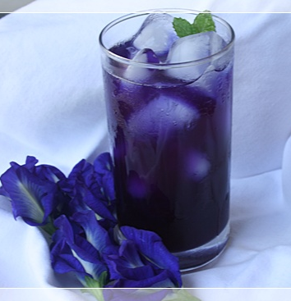
แกงเลียงผักหวานใส่ปลาย่าง ถั่วลิสงต้มเค็ม ดอกขจรผัดไข่ แกงป่ากล้วยดิบ
คั่วขนุน สะตอผัดกุ้ง สมอไทยผัดน้ำมันหอย
ตัวอย่างอาหารว่าง : เต้าส่วน วุ้นกะทิ กล้วยบวชชี ตะโก้เฝือก
ตัวอย่างเครื่องดื่ม : น้ำอ้อย น้ำมะพร้าว น้ำตาลสด น้ำมะตูม นมถั่วเหลืองน้ำแคนตาลูป น้ำส้ม น้ำฝรั่ง น้ำลูกเดือย น้ำข้าวโพด น้ำแห้ว น้ำอัญชัญ

จัดทำโดย กลุ่มพระนครรักษ์สุขภาพ

